Вариант 11

**B1**. На счету Машиного мобильного телефона было 64 рубля, а после разговора с Андреем осталось 28 рублей. Сколько минут длился разговор с Андреем, если одна минута разговора стоит 1 рубль 50 копеек.

**B2**. Среди 60000 жителей города 40% не интересуется футболом. Среди футбольных болельщиков 80% смотрело по телевизору финал Чемпионата мира. Сколько жителей города смотрело этот матч по телевизору?

**B3.** На рисунке показано изменение температуры воздуха на протяжении трёх суток. По горизонтали указывается дата и время, по вертикали — значение температуры в градусах Цельсия. Определите по рисунку разность между наибольшей и наименьшей температурами воздуха 28 мая. Ответ дайте в градусах Цельсия.

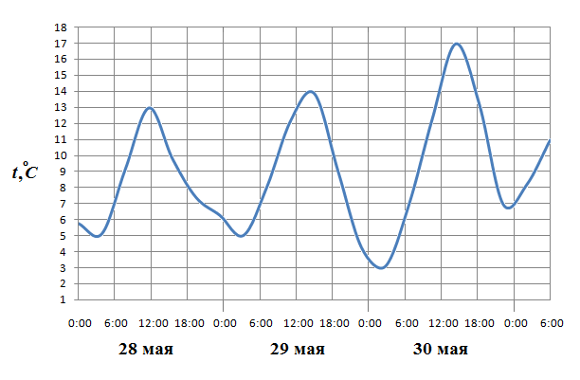

**B4.** В таблице указаны средние цены (в рублях) на некоторые основные продукты питания в трех городах России (по данным на начало 2010 года).

|  |  |  |  |
| --- | --- | --- | --- |
| Наименование продукта | Барнаул | Кострома | Ростов-На-Дону |
| Пшеничный хлеб (батон) | 12 | 11 | 12 |
| Молоко (1 литр) | 25 | 26 | 23 |
| Картофель (1 кг) | 16 | 17 | 13 |
| Сыр (1 кг) | 260 | 240 | 215 |
| Мясо (говядина) | 300 | 285 | 265 |
| Подсолнечное масло (1 литр) | 50 | 52 | 55 |

Определите, в каком из этих городов окажется самым дешевым следующий набор продуктов: 2 батона пшеничного хлеба, 1 л молока, 1 л подсолнечного масла. В ответ запишите стоимость данного набора продуктов в этом городе (в рублях).

## B5. Найдите ординату точки пересечения прямой, заданной уравнением 3x + 2y = 6, с осью *Oy*.

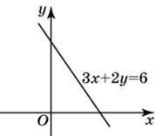

**В6.**  Из множества натуральных чисел от 30 до 41 наудачу выбирают одно число. Какова вероятность того, что оно делится на 5?

**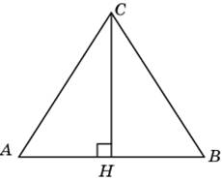В7.** Найдите корень уравнения Описание: \log_3 (7 -2x)=\log_3 (1 -2x) +1

**В8.**  В равностороннем треугольнике Описание: ABCвысота Описание: CHравна Описание: 2\sqrt{3}. Найдите Описание: AB.

**В9.** Материальная точка движется прямолинейно по закону Описание: x(t)=t^2 -4t-23, где Описание: x — расстояние от точки отсчета в метрах, Описание: t — время в секундах, измеренное с начала движения. В какой момент времени (в секундах) ее скорость была равна 12 м/с?

**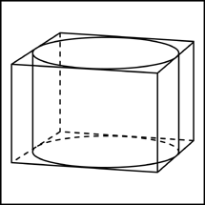В10.** Прямоугольный параллелепипед описан около цилиндра, радиус основания и высота которого равны 5. Найдите объем параллелепипеда

**В11.** Найдите значение выражения \frac{17\sqrt[4]{\sqrt[21]{a}}-2\sqrt[7]{\sqrt[12]{a}}}{3\sqrt[3]{\sqrt[28]{a}}} при a>0.

**В12**. Для обо­гре­ва по­ме­ще­ния, тем­пе­ра­ту­ра в ко­то­ром равна 1e47ccfbdac9ab01c814154016ff8b24, через ра­ди­а­тор отоп­ле­ния, про­пус­ка­ют го­ря­чую воду тем­пе­ра­ту­рой 0dc88ea3c469b459d52641356da4cb60. Рас­ход про­хо­дя­щей через трубу воды 444d647bc7a38e52c7a39633ab545051 кг/с. Про­хо­дя по трубе рас­сто­я­ние 9dd4e461268c8034f5c8564e155c67a6(м), вода охла­жда­ет­ся до тем­пе­ра­ту­ры 6d767d5799f0244ae57f717336f8c756, причeм ebc1a539eaf932e4bac404ad63e367fd (м), где 1076f2a3c203b955ef5844acc46a2176 – теплоeмкость воды, df8186355a2d7a229e430f0a760713b9 – ко­эф­фи­ци­ент теп­ло­об­ме­на, а 9225557aa1eb701116ce67b4713d6b68 – по­сто­ян­ная. До какой тем­пе­ра­ту­ры (в гра­ду­сах Цель­сия) охла­дит­ся вода, если длина трубы 84 м?

**В13.**   Най­ди­те объем 5206560a306a2e085a437fd258eb57ce части ци­лин­дра, изоб­ра­жен­ной на ри­сун­ке. В от­ве­те ука­жи­те deb73acdd28329de22c3967a7254130b.

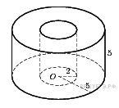

**В14.** Имеется два сплава. Первый содержит 10% никеля, второй  — 30% никеля. Из этих двух сплавов получили третий сплав массой 200 кг, содержащий 25% никеля. На сколько килограммов масса первого сплава меньше массы второго?

**В15.** Найдите наименьшее значение функции y=-14x+7\tg x+\frac{7\pi}{2}+11на отрезке [-\frac{\pi}{3};\frac{\pi}{3}].

**С1.**

**С2**. В правильной четырёхугольной пирамиде MABCD с вершиной M стороны основания равны 6, а боковые рёбра равны 12. Найдите площадь сечения пирамиды плоскостью, проходящей через точку C и середину ребра MA параллельно прямой BD.



**С3**

**С4**. Медианы треугольника ABC пересекаются в точке M. Известно, что

AC = 3 MB.

а) Докажите, что треугольник ABC прямоугольный.

б) Найдите сумму квадратов медиан , если известно, что AС =10.

**С5**. Найдите все значения *а* , при каждом из которых уравнение 



на промежутке имеет более двух корней .

**С6.** Все члены конечной последовательности являются натуральными числами. Каждый член этой последовательности, начиная со второго, либо в 10 раз больше, либо в 10 раз меньше предыдущего. Сумма всех членов последовательности равна 3024.

а) Может ли последовательность состоять из двух членов?

б) Может ли последовательность состоять из трёх членов?

в) Какое наибольшее количество членов может быть в последовательности?